一部高一4月定时训练
化学试题
可能用到的相对原子质量：H 1 C 12 N 14 O 16 Na 23 Cl 35.5 Mn 55
一、选择题（单选，每小题3分，共60分。）
1、“3G”手机出现后，以光导纤维为基础的高速信息通道尤显重要。下列物质中用于制造光导纤维的材料是（ ）
A．铜合金 B．陶瓷 C．聚乙烯 D．二氧化硅
2、下列说法正确的是( )

①正常雨水的pH为7.0，酸雨的pH小于7.0；②严格执行机动车尾气排放标准有利于防止大气污染；③使用二氧化硫和某些含硫化合物进行增白的食品会损害人体健康；④使用氯气对自来水消毒过程中，生成的有机氯化物可能对人体有害；⑤食品厂产生的含丰富氮、磷营养素的废水可长期排向养鱼水库。
来源：www.ziyuanku.comA．①②③ B．①④⑤ C．②③④ D．③④⑤
3、丰富多彩的颜色变化增添了化学实验的魅力，下列有关反应颜色变化的叙述中正确的是( )
①新制氯水久置后→浅黄绿色消失 ②Cl₂通入石蕊试液中→先变红后褪色 ③SO₂通入石蕊试液中→先变红后褪色 ④SO₂通入品红溶液中→红色褪去 ⑤氨气通入酚酞溶液中→红色
A．①②③④ B．②③④⑤ C．①②④⑤ D．全部
4、不能用检验新制氯水和长期放置的氯水的试剂是( )
A．石蕊试液 B．品红溶液 C．FeCl₂溶液 D．AgNO₃溶液
5、下列说法正确的是( )
A、SiO₂与酸、碱均不反应
B、NO₂溶于水时发生氧化还原反应
C、SO₂具有氧化性,可用于漂白纸浆
D、Cl₂、SO₂均能使品红溶液褪色，说明二者均有氧化性
Ziyuanku.com6、自来水常用Cl₂消毒，某学生用这种自来水去配制下列物质的溶液，不会产生明显的药品变质问题的是（ ）
A．AgNO₃ B．FeCl₂ C．Na₂SO₃ D．AlCl₃
来源：www.ziyuanku.com7、下列实验装置不能达到实验目的的是( )
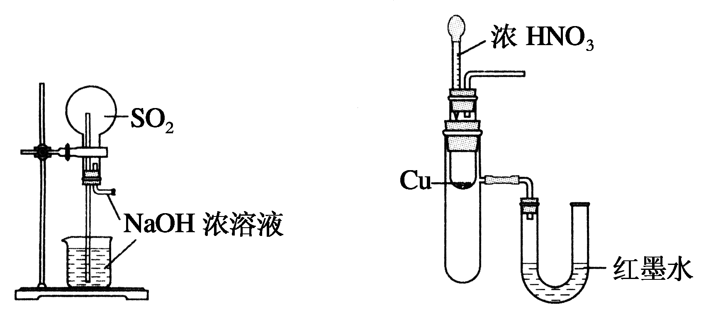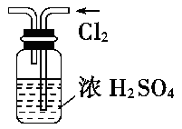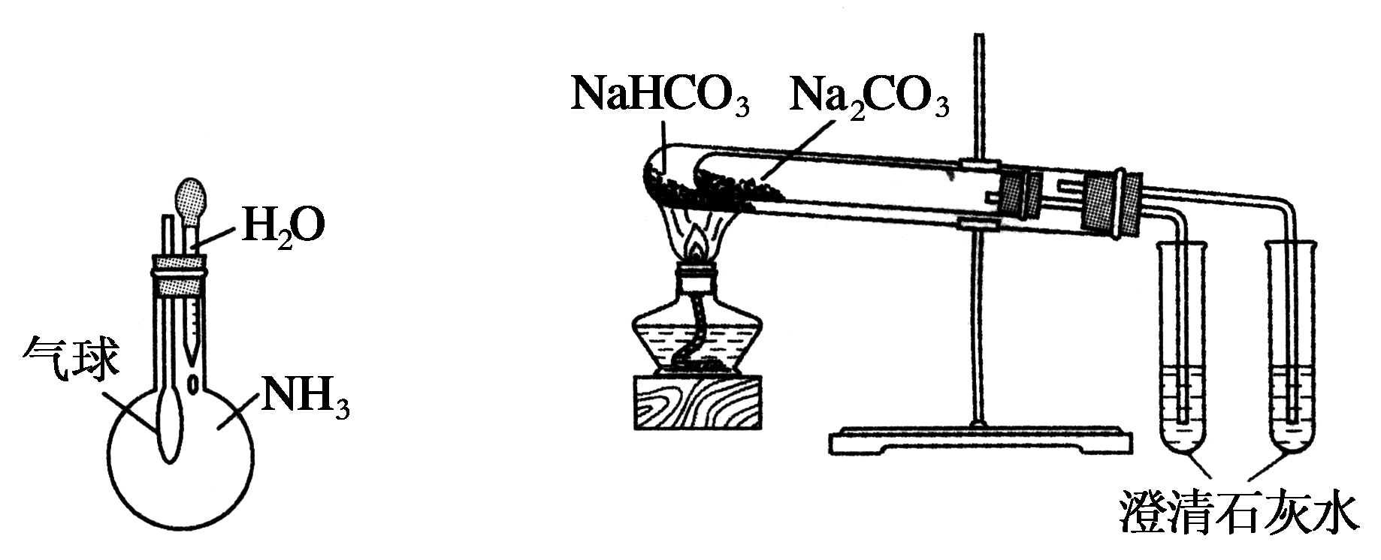
A B C D
A．用SO₂做喷泉实验 B．干燥氯气
C．验证NH₃易溶于水 D．比较Na₂CO₃与NaHCO₃的稳定性
8、下列物质间的转化能一步实现的是（ ）
A.SiO₂ → H₂SiO₃ B.S → SO₃ C.N₂ → NO₂ D.Cl₂ → FeCl₃
9、下列溶液中，不能用来区别SO₂和CO₂气体的是①石灰水 ②H₂S溶液 ③KMnO₄溶液

④紫色石蕊溶液 ⑤BaC1₂溶液 ⑥品红溶液（ ）
A．②③④ B．②④⑤ C．①④⑤ D．①⑤⑥
10、除去下列物质中的少量杂质（括号内的物质为杂质），所选用的试剂或方法不正确的是（ ）
A．CO₂（SO₂）：饱和NaＨCO₃溶液 B．NO（NO₂）：水
C．Cl₂(HCl)：NaOH溶液 D．Na₂CO₃固体（NaHCO₃）：加热
11、下列离子在水溶液中能大量共存的是（ ）
A．Cl⁻、K⁺、HCO₃⁻、Ca²⁺ B．OH⁻、NH₄⁺、Mg²⁺、HCO₃⁻
C．SO₃^{2—}、H⁺、Cl⁻、NO₃⁻ D．Na⁺、SiO₃²⁻、H⁺、Cl⁻
12、下列说法正确的是（ ）
A、NO₂与水的反应：3NO₂＋H₂O===2NO＋NO＋2H＋
B. 氯气通入水中： Cl₂ + H₂O = 2H⁺ + Cl⁻ + ClO⁻
C、向NH₄HCO₃溶液中加过量NaOH溶液并加热：NH₄＋＋OH－NH₃↑＋H₂O
D、向硅酸钠溶液中通入SO₂：SiO₃^{2－}+2H＋=H₂SiO₃↓
13、氯气是一种重要的工业原料。工业上利用反应3Cl₂＋2NH₃===N₂＋6HCl检查氯气管道是否漏气。下列说法错误的是( )
A．若管道漏气遇氨就会产生白烟 B．该反应利用了Cl₂的强氧化性
C．该反应属于复分解反应 D．生成1 mol N₂有6 mol电子转移
14、下列关于浓硝酸和浓硫酸的叙述，正确的是( )
A．常温下都用铜容器贮存
B．露置在空气中，容器内酸液的质量都减轻
C．常温下都能与铜较快反应
D．露置在空气中，容器内酸液的浓度都降低
5、浓硫酸有许多重要的性质，在与含有水分的蔗糖作用过程中不能显示的性质是（ ）
A．酸性 B．脱水性 C．强氧化性 D．吸水性
16、为除去镀在铝表面的铜镀层，可选用的试剂是( )
A. 稀硝酸 B. 浓硝酸 C. 浓硫酸 D. 浓盐酸
17、将盛满等体积NO、NO₂混合气体的试管，倒置在水槽中，反应完毕后后，液面上升的高度是试管容积的 （ ）
A、1/2 B、1/3 C、 2/3 D、5/6
18、在a L Al₂(SO₄)₃和(NH₄)₂SO₄的混合溶液中加入b mol BaCl₂，恰好使溶液中的SO₄^{2－}完全沉淀；如加入足量强碱并加热可得到c mol NH₃，则原溶液中的Al^{3＋}浓度为( )
Ziyuanku.comA. B. C. D.
19、3.2g铜与过量硝酸(8 mol·L^{－1,}30 mL)充分反应，硝酸的还原产物为NO₂和NO，反应后溶液中含a mol H＋，则此时溶液中所含NO的物质的量为( )
Ziyuanku.comA．(0.2＋a)mol B．(0.1＋a)mol
C．(0.05＋a)mol D．a mol
20、某溶液中含H＋、SO、NO三种离子，其中H＋、SO的物质的量浓度分别为7.0 mol·L^{－1}和2.0 mol·L^{－1}。取该溶液20 mL，加入3.2 g铜粉，加热使它们充分反应，产生的气体在标准状况下的体积约为( )
A．0.75 L B．0.336 L C．1.5 L D．0.448 L
二、填空题（每空2分，共40分）
21、A～H等八种物质存在如下转化关系（反应条件、部分产物未标出）。已知：A为正盐，B是能使品红溶液褪色的气体，E是碱性气体，G是红棕色气体。按要求回答问题：
A
+H₂SO₄
B
Ziyuanku.comC
+H₂O
D
+O₂
F
+O₂
+NaOH溶液
+O₂
G
H
+H₂O
E

（1）写出下列物质的化学式：
B ,D ，E ,F 。
（2）设计实验检验A溶液中的阳离子，写出实验操作、现象和结论。
。
22、实验室中用下列仪器和药品来制取纯净的氯气，进而制取CuCl₂，图中的A、B、C、D、E、F表示玻璃管接口，接口的弯曲和伸长部分未画出。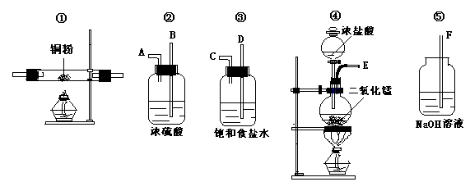
（1）如果所制气体从左到右流向，上述各仪器装置正确连接顺序是(填序号)
中华资源库 ziyuanku.com ; 其中②与③装置相连时,玻璃管口应是 接 (填字母)
（2）装置⑤发生反应的离子方程式 。
（3）装置④发生的化学方程式为 。
此反应中，氧化剂和还原剂的物质的量之比为 。
每生成标准状况下11.2L气体，转移电子的物质的量为 。
87g二氧化锰与足量浓盐酸反应和足量二氧化锰与含4 mol HCl的浓盐酸反应，哪个生成的氯气多？ （填“前者”或“后者”），原因 。
23、在浓硝酸中放入铜片：
(1)开始反应的化学方程式为___________________________________________，
实验现象为______________________________________________。
(2)若铜有剩余，则反应将要结束时的反应方程式为________________________________________________________________________。
(3)待反应停止后，再加入少量25%的稀硫酸，这时铜片上又有气泡产生，其原因是______________________________________。
(4)若将12.8 g铜跟一定量的浓硝酸反应，铜消耗完时，共产生5.6 L(标准状况)气体。则所消耗的HNO₃的物质的量为________，其中显氧化性的硝酸的物质的量为________。

4月考答案：
1-5 DCCDB 6-10 DDDCC 11-15 AACDA 16-20 BBCBA
21、（1）SO₂；H₂SO₄；NH₃；NO
（2）取少量溶液于试管中，向其中加入加入浓NaOH溶液并加热，若产生能使湿润的红色石蕊试纸变蓝的气体，则证明有NH₄⁺，否则没有。

22、（1）④③②①⑤；C；B
（2）Cl⁻+2OH⁻===Cl⁻+ClO⁻+H₂O
(3)MnO₂+4HCl（浓）MnCl₂+Cl₂↑+2H₂O；1:2；1mol；前者；随反应进行，盐酸浓度降低，反应不再进行。
23、(1)Cu＋4HNO₃(浓)==Cu(NO₃)₂＋2NO₂↑＋2H₂O
铜片逐渐变小，表面有气泡生成，溶液颜色变成蓝绿色，并有红棕色气体产生。
(2)3Cu＋8HNO₃(稀)==3Cu(NO₃)₂＋2NO↑＋4H₂O
(3)溶液中有硝酸根离子，加入稀硫酸后增加了溶液中氢离子的浓度，发生反应：3Cu＋8H＋＋2NO===3Cu^{2＋}＋2NO↑＋4H₂O
(4)0.65 mol 0.25 mol

